Омская региональная общественная организация
«Омская профессиональная сестринская ассоциация»
644099 г. Омск, ул. Орджоникидзе, 14, офис 11
тел./факс 8 (3812) 24-56-27

E-mail: mail@opsa.info Сайт www.opsa.info, опса.рф
Skype: opsa55

Специализированная секция ОПСА «Гистология»
БУЗОО «Областная детская клиническая больница»

644001 г. Омск, ул. Куйбышева, 77

Председатель секции А. М. Фильчаков
тел./факс 8 (3812) 36-31-83, моб. 8-951-411-27-99
E-mail: filchakov1974@bk.ru


Омская региональная общественная организация
«Омская профессиональная сестринская ассоциация»

Специализированная секция
«Гистология»

ПРОГРАММА РЕГИОНАЛЬНОЙ
НАУЧНО-ПРАКТИЧЕСКОЙ конференции

«Фельдшеры-лаборанты, медицинские
лабораторные техники как движущая сила перемен по оказанию эффективной и экономичной
медицинской помощи в гистологии»
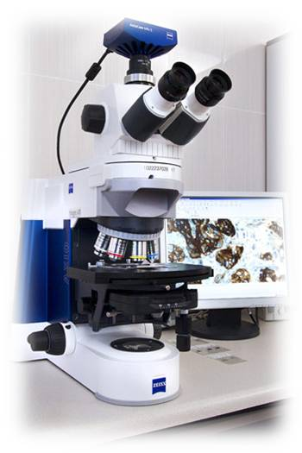

Место проведения: БУЗОО «ОДКБ»
г. Омск, ул. Куйбышева, 77, актовый зал поликлиники

23 июля 2015 г., г. Омск

Время | Мероприятие
09.00-10.00 | Регистрация. Выдача материалов конференции. Презентация фирм
10.00 – 10.20 | Открытие конференции:  Александр Михайлович Фильчаков, председатель специализированной секции ОПСА «Гистология»  Приветствие:  Любови Алексеевны Иващенко, заместителя председателя профессионального комитета ОПСА, главной медицинской сестры областной детской клинической больницы, Заслуженного работника здравоохранения РФ  Аллы Ефимовны Любавиной, заведующего централизованного патологоанатомического отделения областной детской клинической больницы, к.м.н.
10.20 – 10.45 | Доклад: «Оказание эффективной и экономичной помощи пациентам в области гистологии в современных условиях»  Александр Михайлович Фильчаков, председатель специализированной секции ОПСА «Гистология», старший лаборант централизованного патологоанатомического отделения областной детской клинической больницы
10.45 – 11.00 | Доклад: «Санитарно-эпидемиологические требования к обращению с медицинскими отходами»  Ольга Николаевна Парыгина, заведующий эпидемиологическим отделом областной детской клинической больницы, к.м.н.
11.00 – 11.20 | Доклад: «Роль гистологических методов исследования в диагностике заболеваний»  Лариса Васильевна Зрюнина, старший лаборант централизованного патологоанатомического отделения городской клинической больницы № 1 им. Кабанова А.Н.
11.20 – 11.40 | Доклад: «Модернизация – рычаг изменений в качестве диагностики и культуры гистологической лаборатории»  Любовь Николаевна Кудимова, старший лаборант патологоанатомического отделения областной клинической больницы

Время | Мероприятие
11.40 – 12.00 | Доклад: «Организация и производство судебно-гистологического исследования в современных аспектах развития здравоохранения»  Яна Михайловна Булатова, старший лаборант судебно-гистологического отдела бюро судебно-медицинской экспертизы
12.00 – 12.30 | Кофе-пауза
12.30 – 12.50 | Доклад: «Организация деятельности фельдшеров-лаборантов патологоанатомического отделения клинического онкологического диспансера»  Наталья Александровна Кучер, фельдшер-лаборант с исполнением обязанностей старшего лаборанта клинического онкологического диспансера
12.50 – 13.20 | Доклад: "Морфологические и лабораторные исследования в диагностике акушерской и гинекологической патологии в патоморфологическом отделе клинического диагностического центра" Галина Владимировна Чернышева, и.о. старшего фельдшера-лаборанта патоморфологического отдела клинического диагностического центра
13.20 – 13.40 | Доклад: «Задачи и компетенции специализированной секции ОПСА «Гистология»» Марина Юрьевна Дорошенко, председатель профессионального комитета ОПСА
13.40 – 14.00 | Открытый микрофон
14.00 | Закрытие конференции.  Вручение сертификатов.

